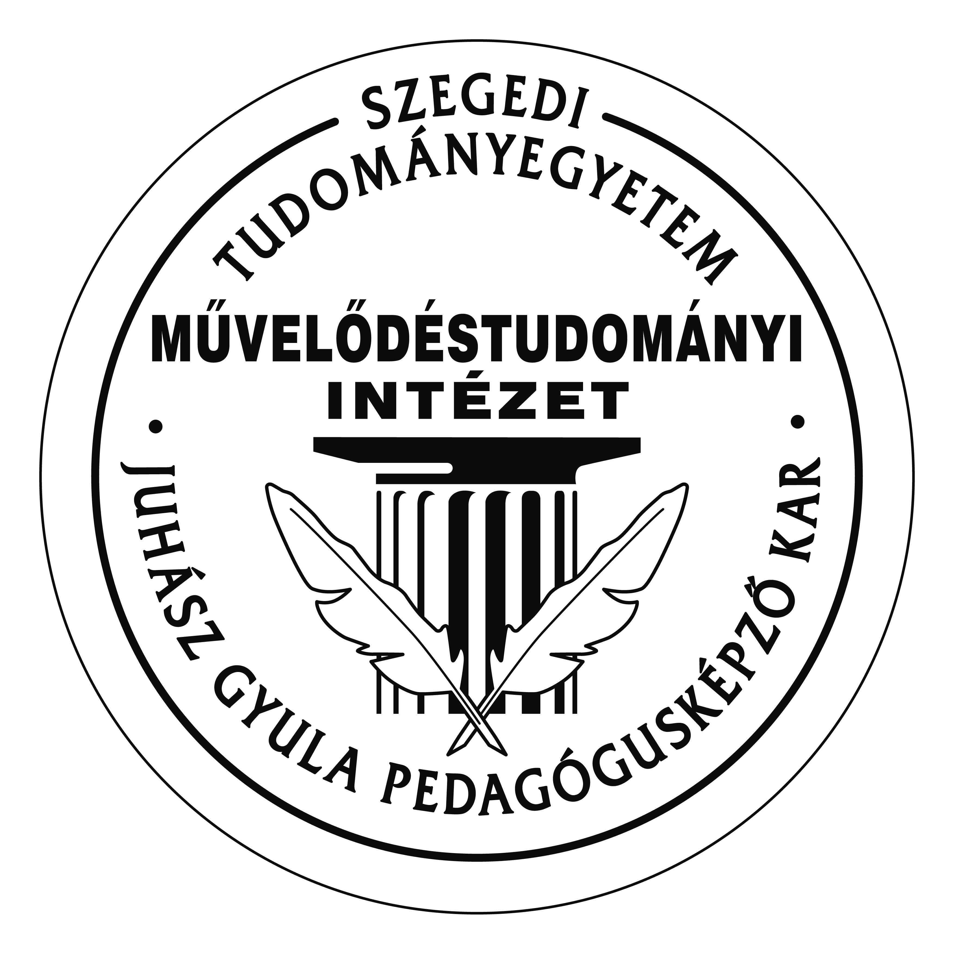
Meghívó

A SZTE JGyPK Művelődéstudományi Intézete hagyományait ápolva megrendezi az
Intézet Napját,
melyre tisztelettel meghívjuk, és szeretettel várjuk
2018. december 6-án 11 órakor.
,,Félig sem olyan fontos az, mit tanítunk gyermekeinknek, mint az, hogy tanítjuk. Amit az iskolában tanítunk, annak legnagyobb részét elfelejtjük, de a hatás, amelyet egy jó oktatási rendszer szellemi tehetségeinkre gyakorol, megmarad.” (Eötvös József)
Program:

11.00-11.15 Megnyitó, köszöntők – Dr. Döbör András dékán

11.15-11.45 A negyedik ipari forradalom és hatása az oktatásra – Habil. Dr. Farkas Éva egyetemi docens előadása

11.45-12.05 Instant újságírás, avagy a középiskolások kötelező közösségi munkájának kreatív eltöltése – Vajda Árpád (Alternatíva Egyesület elnök) előadása

12.05-12.25 Az Új Nemzedék szerepe a közösségek szervezésében – Ament Balázs (Új Nemzedék Központ) előadása

Szünet, kérdések

13.00-13.15
Tanulási eredmény alapú tanítás a minőségi oktatásért SZTE TEAM eredmények és tapasztalatok – Habil. Dr. Farkas Éva egyetemi docens előadása

13.15-13.45
Nálunk mindig történik valami – intézetvezetői beszámoló a 2018-as évről – Dr. T. Molnár Gizella intézetvezető főiskolai tanár

13.45-14.00
Az elsőéves közösségszervező hallgatók ünnepi köszöntője

14.00 Szendvicsebéd – karácsonyi előzetes


